Степная основная школа акимата Карасуского района

9 класс

Труды по истории, этнографии и географии Средней Азии и Казахстана Чокана Чингисовича Валиханова.

Руководитель: учитель истории 1 категории
Абрамова Людмила Михайловна

с. Степное, 2014
Абстракт
Актуальность выбранной темы определяется и тем, что жизнь и деятельность Ч. Валиханова и сегодня интересна нашему поколению не меньше, чем 150 лет назад. Его тексты, его судьба – подлинное откровение, оно словно обрушивает нас в поток идей и знаний всей мощью слова и мысли. Чокан поражает, изумляет, чарует, ошеломляет – что ни глагол, то отпечаток интеллектуального потрясения. Мы спорим с Чоканом, как с современником, сравниваем его жизнь со своей, находим в ней свое отражение.
Цель моего исследования:
На основе изучения фактического материала подробнее изучить труды Чокана по истории, этнографии, географии Средней Азии и Казахстана. Через его труды больше познать о свей стране, заочно совершить путешествие по маршрутам Чокана.
Из поставленной цели было выделено несколько задач:
1. Изучение и обобщение научной литературы о Чокане Валиханове.
2. Изучение трудов Ч. Валиханова.
3. Изучить маршруты Чокана по картографическому материалу.
4. Способствовать дальнейшей пропаганде изучения творчества Валиханова, истории своего народа.
Новизна исследования заключается в том, что мною были изучены труды Ч. Валиханова, те, что мало изучены в школьной программе или отражены очень кратко. Проведенный социологический опрос среди учеников нашей школы выявил, что имя Чокана Валиханова знают очень хорошо. А вот его труды могут лишь перечислить. А мне бы хотелось, чтобы поколение XXI века, через его труды познали свою историю, свою культуру и культуру других народов.
Методы исследования: поисково-познавательный, поисково-аналитический.
Источниковая база:
- Первоисточники Ч. Валиханова.
- Интернет-ресурсы.
- Материалы научной биографии Ч. Валиханова.
- Воспоминания о Ч. Валиханове.
- Периодические издания.
Предметом исследования явился Ч. Валиханов и его труды.
Этапы и процедура исследования:
I этап: сбор, изучение и обобщение научной литературы;
II этап: заочное путешествие по маршрутам Ч. Валиханова;
III этап: работа с интернет - источниками;
IV этап: обработка данных, описание определенного исследования;
V этап: анкетирование учащихся, составление мониторинга.
Результаты и выводы моей работы могут иметь практическое значение на уроках географии, истории и внеклассных мероприятиях.

Введение.

Моя работа посвящена изучению трудов великого ученого Чокана Чингисовича Валиханова. В казахской истории, возможно, не было другой такой одарённой личности, как он. В нем немыслимым образом соединились гениальный ум, дар исследователя, особая казахская чувственность и высокий дух предков. Любое прикосновение к его пламенной судьбе оставляет в нашем сердце след, подобный ожогу от испепеляющего жара звезды.

«Как блестящий метеорит промелькнул над нивой востоковедения потомок киргизских ханов и в то же время офицер русской армии Чокан Чингисович Валиханов.
Н.И. Веселовский

- Подобный комете…
Чокан Валиханов – замечательный ученый и путешественник, славный сын своего народа, в своих трудах останется с ним как образец гуманности и гениальности, и нет сомнения, что история его жизни, его наследие озарят своим светом ещё многие и многие поколения пытливых и любознательных.

  - Жизнь и деятельность Чокана Чингисовича Валиханова.
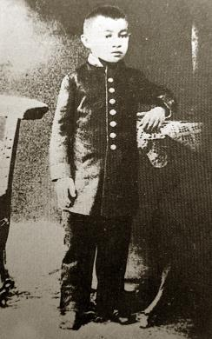
Все в жизни Чокана вызывает изумление. Он родился в 1835 году в местности Кунтимес близ Кушмурунской крепости, в самом сердце казахской степи. Чокан рос, как и подобает потомку Чингисхана, в особой среде. Он развивался быстро, опережая своих сверстников. Вскоре Чокан выучил русский язык и с поразительной восприимчивостью впитывая знания. «Моё сближение с Чоканом началось со страсти к чтению, к путешествиям и географии степи, некоторые части которой были ещё неизвестны», – вспоминал впоследствии Григорий Потанин. [1]
Исследовательский дух полностью овладел его существом.
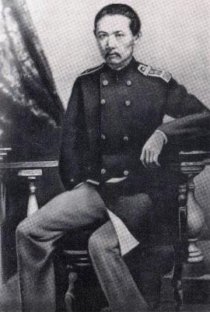
Чокан был очень красивым, мужественным человеком. Мужеством дышало врождённое стремление быть первым, любил подтрунивать над собой. Он не был человеком с холодным рассудком и каменным сердцем. Он всегда жил, повинуясь чувствам, как настоящий казах.
В 12 лет Чокан поступил в Омский кадетский корпус, лучшее в то время учебное заведение в Сибири. Привыкший к распорядку жизни в степи, вставал с постели последним. Дружба с председателем правления сибирских киргизов Гутковским предопределила будущую профессию Чокана. За шесть лет учебы он совершил невероятный скачок. Уже в 1852 году он был включен в состав военно-научной экспедиции по Семиречью. Корнет Валиханов оказался незаменимым в этом походе. Он лучше других офицеров знал традиции и культуру казахов, свободно владел не только казахским, но и другими тюркскими языками. Его научные работы, дневники и отчеты дышат свежестью и оригинальностью. Он наблюдателен в деталях, точен в аналитике, блистателен в стиле изложения. В 1856 году Чокана отправили в Кульджу с дипломатической миссией. Поручение было выполнено блестяще. 27 февраля 1957 года Чокан Валиханов избран действительным членом Русского географического общества. [2,3,4,5]

  - Воспоминания о Чокане Валиханове.
Такого чистого таланта, как Чокан, больше не было в казахской истории. Многие известные люди оставили воспоминания о Чокан на письме. «Чокан Чингисович – единственный феномен между киргизами, и в наших оренбургских степях, может быть, долго ещё ждать такого явления». [6]
«Эскадронным кадетам много новостей приносил Чокан Валиханов. Омское образованное общество очень интересовалось этим кадетом; некоторые лица из этого общества брали его в свой дом на воскресный отпуск; это были очень интересные дома. Поэтому мы, эскадронные кадеты, немного были обязаны этому киргизскому аристократу с демократическими убеждениями». [7]
«Монгольская раса вообще некрасива, но Чокан был донельзя привлекателен, скажу даже красив, несмотря на выраженный в его физиономии чистый монгольский тип (черные густые прямые волосы, узкие черные глаза, маленький, немного вдавленный нос – всё в нем было монгольское). Но все черты его лица говорили в его пользу, свидетельствовали о доброте, мягкости, всё в нем было крайне симпатично, тянуло к нему…» [8]
«По возвращении из Кашгара Валиханов был переведен на службу в Петербург, где деятельно принялся за научную разработку собранного им обширного этнографического и исторического материала, стараясь в то же время пополнить всячески свое образование. Вечно занятый своими вопросами, он успевал не только читать массу литературы, но даже слушать лекции в университете и т.д.» [9]
В заключение всех воспоминаний о Чокане, я с удовлетворением могу констатировать, что выбившись на широкую дорогу и вполне освоившись с цивилизованной жизнью, Валиханов не стал чужд своей родине , как это часто бывает в таких случаях. Напротив, высоко ценя условия культурной жизни, Чокан в то же время горячо любил свой народ, осознавая, что только под могущественным покровительством России азиатские народы в состоянии выйти из своего векового застоя и невежества.

- Труды Ч. Валиханова по истории, этнографии и географии Средней Азии и Казахстана.
  - «Чокан, жаждавший служить своей родине, стремился к деятельности плодотворной, творческой»
Труды по истории.
Одним из трудов Чокана Валиханова по истории являются «Исторические предания о батырах XVIII в.». В основе произведения лежат известные всему казахскому народу события, связанные с борьбой против джунгарских (калмыцких) захватчиков. Валиханов в своих «Исторических преданиях…» дает четкое перечисление батыров, которые пожертвовали своими жизнями во имя спасения родной земли. В произведении также неоднократно упоминается имя Абылай хана. Если такие имена, как Богенбай, Кабанбай, Райымбек, Карасай, Наурызбай хорошо известны, то имена, представленные в «Исторических преданиях…» не так популярны среди широкой общественности, их почти никто не знает. Поэтому данный исторический труд имеет большое значение с целью пропаганды малоизвестных имен киргизских (казахских) батыров.
Следующий исторический труд, который я хочу осветить – это «Абылай». Абылай хан являлся прадедом Чокана Валиханова, поэтому неудивительно, почему Чокан посвятил ему целое историческое произведение. В нем говорится о периоде власти хана Абылая. Абылай, благодаря своим личным достоинствам, пользовался непоколебимым авторитетом среди народа. «Уважение хана Абылая носило какой-то мистический характер» – как описывает Валиханов в своей работе. «Ни один киргизский хан не имел такой неограниченной власти, как Абылай.» В преданиях киргизов он носит какой-то поэтический характер.

  - Труды по этнографии.
Один из этнографических трудов Чокана Валиханова – «Вооружение киргиз в древние времена и их военные доспехи». В этом труде Чокан подробно описывает «вооружение киргиз в древние времена…». В нем содержатся боле конкретные факты, чем в любом школьном учебнике истории. В работе Чокана Валиханова встречаются ранее неизвестные названия оружия киргизов. Таким образом, изучив данный этнографический труд , я не только получила ценные сведения по истории, но и обогатила свой словарный запас новыми терминами.
Труд Чокана, обладающий не меньшей этнографической значимостью – «Следы шаманства у киргизов». Валиханов уделяет большое внимание происхождению шаманства, его объектам (солнце, луна, звезды, небо). Он пишет о том, что шаманство есть почитание природы в целом. Постепенно оно смешивается с мусульманством. Всё, что человек видел над собой, он почитал и уважал. Валиханов также говорит о том, что происхождение шаманства непосредственно связано с поклонением духам предков (арвахам). Значительная часть труда автора посвящена вере в Кок-Тенгри (Синее небо). У шаманов, по утверждению Чокана, немаловажную роль играет поклонение огню. «Огонь был покровителем жилищ, домашним святилищем, поэтому у киргизов невеста при вступлении в новое семейство должна была поклониться огню в большом доме». Киргизы придавали большое значение обряду очищения огнем. По большому счету, Чокан Валиханов дал подлинное описание вероисповедания киргизов. Этот труд вошел в золотой фонд науки этнографии. [10]
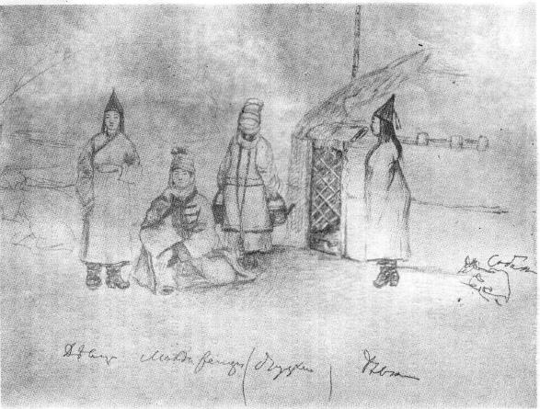

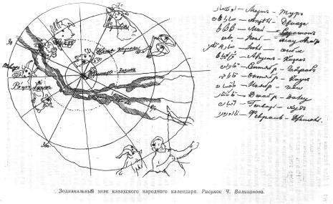

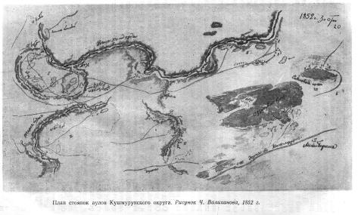

  - Труды по географии.
Экспедиционная деятельность Ч. Валиханова и его исследования как ученого в области географии заслуживают особого внимания. Труды Валиханова «Очерки Джунгарии», «О состоянии Алтышара» и многие другие отличаются тонкими научными наблюдениями за ландшафтом, характеристикой флоры и фауны, гидрографии этих мест. Тот факт, что 21 февраля 1857 года Чокан Валиханов был избран действительным членом Русского географического общества, означает признание выдающихся заслуг молодого ученого перед российской наукой. Наиболее известный географический труд Ч. Валиханова – «Очерки Джунгарии». Чокан: «Вся страна…, как одна громадная пустыня с заброшенными водопроводами, каналами и колодцами, засеянная развалинами; пустыня, занесенная песком, заросшая уродливыми кустами колючего саксаула и обитаемая только стадами диких ослов и пугливых сайгаков…». В труде «Очерки Джунгарии» Валиханов подробно описывает свое путешествие в Кашгар. Как сообщает Чокан, этот город славится на востоке обаятельными молодыми девушками, на которых всякий приезжий может жениться, нисколько не стесняясь, на известный срок или на время его пребывания. «Также Кашгар славится своими музыкантами, танцовщицами и т.д.». «Джунгария не отличается большой своеобразной растительностью». Как сообщает Чокан: «Сведения, собранные им во время путешествия, состоят, во-первых, из личных его наблюдений; во-вторых, из сведений и материалов, полученных от людей, достойных вероятия и поверенных другими показаниями, и, наконец, из письменных источников, полученных от купцов, чиновников, из туземных официальных документов и книг».
Одним из трудов Чокана Валиханова по географии является «Дневник поездки на Иссык-Куль» (1856г.). В этой работе Валиханов подробно описывает свой маршрут к озеру Иссык-Куль. Здесь встречается множество ранее малоизвестных географических названий. В «Дневнике…» содержатся ценные сведения о флоре и фауне рек, впадающих в озеро. Валиханов как путешественник отличился своей наблюдательностью, внимательностью, казалось, по пути он не пропустил даже ни одной малейшей детали, ещё успевал делать некоторые зарисовки, наброски. [11]
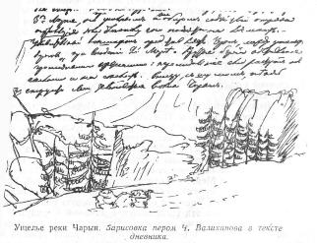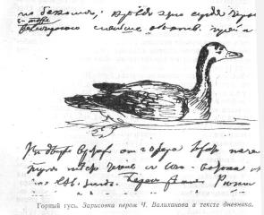

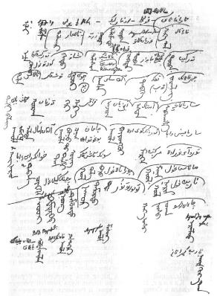
Поездка в Кашгарию, в Восточный Туркестан, сопряженная с необычайными трудностями, лишениями, опасностями, утвердила за Валихановым славу отважного путешественника и неутомимого ученого-исследователя. Труды Валиханова в области географии явились крупным вкладом в народоведение, в отечественную и мировую науку.
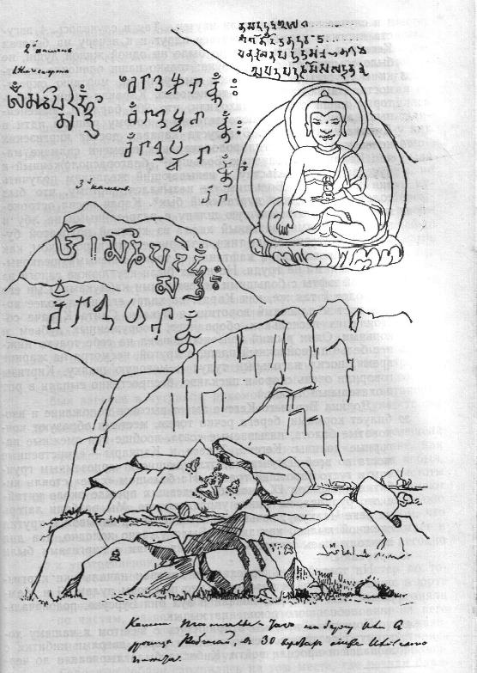

- Заочное путешествие «Тропою Чокана».
Чокан Валиханов исследовал историю, географию и этнографию народов Средней Азии, Казахстана и Восточного Туркестана. По степени изученности пройденной местности ученый делил свои путешествия на два периода: первый период включал путь по Джунгарии, в Жетысу, Заилийский край и на озеро Иссык-Куль. Валиханов считал, что физико-географический характер этих местностей хорошо исследован русскими путешественниками и дополнил своими исследованиями то, что было упущено ими. «Второй период моего путешествия начинается в верховьях реки Нарын, главного притока реки Сырдарьи, который служит пределом путешествия Семёнова в этом меридиане. Далее передо мною простиралась современная terra inkognita, никем ещё не изведанная», – писал Чокан. Этот период путешествия Валиханова является наиболее плодотворным и богатым географическими открытиями. Путешествие в Кашгарию проходило почти по гребням Центрального Тянь-Шаня. Чокан: «Джетым-Чоку (гора) состоит из сланцевых, глинистых и кремнистых пород и из диорита; попадаются известняк и песчаник, что всего замечательнее, нет гранита, даже гранитных обломков и камней. Валиханов собрал уникальные материалы о млекопитающих Тянь-Шаня, составил схему распространения животных в высотных поясах Илийского Алатау, собрал богатейшую коллекцию представителей растительного и животного мира Казахстана. [11]

  - Путешествие в Кульджу.
Под видом мусульманского купца по заданию ведомства Чокан прошел через Тянь-Шань и некоторое время жил в Кашгаре, где, кроме выполнения специального задания, собирал материалы по этнографии Восточного Туркестана и истории Алтышара.
«Шокан Уалиханов» – писал П.П. Семёнов-Тянь-Шанский, – был единственным из состоявшихся в то время при генерал-губернаторе офицером, который будучи послан в национальном, киргизском костюме в Кашгар, мог бы по своему развитию и талантливости собрать драгоценные для России сведения о современном состоянии не только Кашгара, но и всего Алтышара и разъяснить причины происходивших в то время смут в китайском Туркестане».
В начале августа 1956г. Валиханов двинулся в Кульджу. Побродив и исследовав окрестности, он отметил, что Кульджа находится при впадении Сарыбулака в Или. «Городские дома были построены в основном из саманного кирпича и все кровли, кроме крыши мечети, крыты камышом. Ещё одна особенность бросалась в глаза – это бесчисленные кладбища. Они тянулись от крепостных стен и терялись где-то у самого горизонта». Оказалось, что по китайской традиции у каждой семьи должно быть свое фамильное кладбище. Чокан сделал в своем дневнике запись: «Не знаю, с чем это связано – с многочисленным населением Кульджи или с его неблагоприятным климатом – однако такого обилия кладбищ я не видел ни в России, ни в Европе». Беседуя с кульджинскими чиновниками, Чокан сумел собрать приличный материал об окрестностях Или и сделать вывод, что город Кульджа был административным центром всего восточного края. Пообщавшись с торговцами и старожилами Кульджи, Чокан заполучил образцы добываемых здесь ископаемых пород. Результатом этой поездки стало «Тарбагатайское соглашение». Таким образом, дипломатическая поездка русского посольства во главе с Валихановым закончилась удачно и достигла своей цели. [11]

  - Опасное путешествие в Кашгарию.
Восточный Туркестан и входящая в его состав Кашгария хоть и были обозначены на карте, но оставались мало изученными. К путешествию в Кашгарию необходимо было тщательно подготовиться. Кроме знаменитого землепроходца Марко Поло и голландского путешественника Гоэса никому не удавалось побывать в этих краях. Попытки ученых-путешественников Конноли, Стодтарта, позднее Шлагинтвейта не увенчались успехом. В условиях строжайшей конспирации, рискуя своей жизнью, ему удалось собрать ценнейшие сведения из истории, этнографии, культуры, геологии, географии, ботаники этого неизведанного ранее края. Смело отправляясь в толь опасное путешествие, Валиханову пришлось «превратиться в купца Алимбая». Эту вынужденную роль он играл в течение десяти месяцев, пока не переступил границу родной земли.
«… Когда мы приехали в Кашгар, китайцы только что окончили свои разнообразные истязания, вход в городские ворота украшался длинной аллеей из тонких жердей, на которых висели в клетках желтые черепа казненных ими туземцев. Город начинал успокаиваться. Новые туземные власти, поставленные китайцами, разъезжали в мандаринских шапках и били всех не успевавших скоро давать им дорогу. … Бухарские и кокандские караваны с каждым днем все более и более наполняли пустые караван-сараи. Приезд нашего каравана произвел в городе большое волнение. … Нет нелепости, которой бы не поверил азиатец, чем нелепее слух, тем он более кается ему вероятным…» – писал Ч. Валиханов. [12]
Научный подвиг Валиханова в свое время стал центром внимания ученого мира России, да и не только её. Труды Валиханова печатались и в Лондоне, и в Берлине. Царское правительство высоко оценила научные заслуги молодого ученого. В 1860г. в Санкт-Петербурге Чокана Валиханова награждают орденом и повышают в воинском звании. Его лично принимает русский царь Александр II.

- Остаться там, где солнце или вклад Чокана Валиханова в развитие науки.
Валиханов становится кумиром российских востоковедов и дипломатов, писателей и поэтов.Имена первооткрывателей не исчезают из науки, не вычеркиваются никогда и никем.Выдающиеся путешественники А.Р. Голубев и М.И. Венюков, побывавшие в Заилийском крае вскоре после Чокана Валиханова, первыми сказали о значении его открытий. Русские ориенталисты единогласно признали в его лице феноменальное явление и ожидали от него великих и важных откровений о судьбе тюркских народов, но преждевременная кончина Чокана лишила нас этих надежд.
Валиханов внес свою лепту в развитин истории, географии и этнографии Казахстана. Он был одним из первых профессиональных художников. Он всю свою жизнь стремился постигнуть родную историю, овладеть сокровищами знаний, накопленных человечеством. Выходец из среды кочевого народа, Чокан сумел подняться до вершин научного и общественного прогресса и занять почетное место в рядах ученых того времени. Его путешествия на Тянь-Шань, в Джунгарию, Восточный Туркестан, научные труды и исследования явлись влажным вкладом не только в русское, но и в мировое востоковедение. Он одним из первых поведал миру о неведомой и загадочной Кашгарии, написал ряд интересных исследований по истории, этнографии и плитическом положении Средней Азии, оставил оригинальные труды по истории Казахстана, различиях киргизов с казахами. До конца своих дней Ч. Валиханов оставался патриотом своей родины. Его труды заслужили мировое признание.

Заключение.
В процессе работы над темой я пришла к слеующим выводам: годыстранствий и трудов Чокана Валиханова совпали с исторически очень значимым периодом в жизни нашего народа, когда казахи всех жузов завершали свое вхождение в состав России и вместе с тем свое воссоединение в один большой народ – мирный и поэтический, веселый и честолюбивый, полный сил и энергии, подающий огромнейшие надежды на развитие... Роль Валиханова в науке невозможно переоценить.

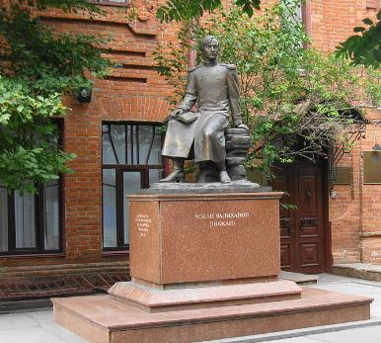
Благодарные потомки в знак глубоко уважения к Ч. Валиханову назвали его именем ряд улиц городов Казахстана. Ему воздвигнуты памятники, в том числе и в городе Омске. Кокшетауский государственный университет носит имя выдающегося ученого. Здесь же проводятся международные конференции «Валихановские чтения».

Сегодня Республика Казахстан – независимое, суверенное государство, развивается по пути демократизации и прогресса. И этому мы в немалой степени обязаны Чокану Валиханову, который внес огромнейший вклад в развитие науки, культуры Казахстана.
Мы, молодое поколение, не имеем права забывать об этом!

Социологический опрос-мониторинг среди учащихся 7-9 классов.

Что вы знаете о детских и юношеских годах Ч. Валиханова? | 92,2%
В каких научных экспедициях участвовал Ч. Валиханов? | 70,3%
Перечислите основные научные труды ученого. | 20,2%
Какую художественную литературу об ученом вы читали? | 13%

Литература.
- Валиханов Чокан Чингисович. Собрание сочинений в пяти томах. (Ред. колл. С.Б. Баишев и др.). Т. I. Алма-Ата, «Наука», 1968г.
- Валиханов Чокан Чингисович. Собрание сочинений в пяти томах. (Ред. колл. С.Б. Баишев и др.). Т. IV. Алма-Ата, «Наука», 1968г.
- ВикипедиЯ: http://ru.wikipedia.org/wiki/Валиханов,_Чокан_Чингисович
- Ч. Валиханов http://www.peoples.ru/science/history/walihanov/
- Ч. Валиханов http://www.krugosvet.ru/enc/kultura_i_obrazovanie/
literatura/VALIHANOV_CHOKAN_CHINGISOVICH.html
- Л.Н. Плотников. Валиханов Чокан Чингисович. Собрание сочинений в пяти томах. (Ред. колл. С.Б. Баишев и др.). Т. IV. Алма-Ата, «Наука», 1968г. – с. 536
- Г.Н. Потанин. Валиханов Чокан Чингисович. Собрание сочинений в пяти томах. (Ред. колл. С.Б. Баишев и др.). Т. IV. Алма-Ата, «Наука», 1968г. – с. 542
- С.Я. Капустин. Валиханов Чокан Чингисович. Собрание сочинений в пяти томах. (Ред. колл. С.Б. Баишев и др.). Т. IV. Алма-Ата, «Наука», 1968г. – с.559-560
- Н.И. Наумов. Валиханов Чокан Чингисович. Собрание сочинений в пяти томах. (Ред. колл. С.Б. Баишев и др.). Т. IV. Алма-Ата, «Наука», 1968г. – с.564
- Бейсенбайұлы Ж. Ғибратты ғұмыр (Личность и время): Шоқан — 1-е изд.. — Алматы: Қазақстан, 2009. — 608 с.
- Бейсенбайұлы Ж. Ыстықкөл, Жетісу сапары (Путешествие на Иссыккул и Семиречье); Қорғаны биік Құлжа (Крепость Кульджа) // Ғибратты ғұмыр (Личность и время):Шоқан — 1-е изд. — Алматы: Қазақстан, 2009. — С. 206-350. — 608 с.
- Б. Куменов, С. Утениязов, серия «Знаменитые люди Востока»: «Чокан Валиханов».

